第３章 富士市障害者計画の基本的な考え方

１．計画の基本理念

障害者基本法では、その目的を「すべての国民が、障害の有無によって分け隔てられることなく、相互に人格と個性を尊重し合いながら共生する社会を実現する」としています。
また、次に掲げる社会の実現にも寄与することが期待されています。
・「一人ひとりの命の重さは障害の有無によって少しも変わることはない」という当たり前の価値観を国民全体で共有できる共生社会。
・「誰一人取り残さない」というＳＤＧｓ（持続可能な開発目標）の理念とも軌を一にした、障害の有無に関わらず国民だれもが相互に人格と個性を尊重し支えあう社会
・デジタルの活用により、国民一人ひとりの特性やニーズ、希望に即した
サービスを選ぶことができ、障害の有無に関わらず多様な幸せが実現できる社会
・障害者施策が国民の安全・安心や社会経済の進歩につながるしなやかで豊かな社会
本計画では、これら国の目指すべき社会の姿を踏まえるとともに、障害のある人と障害のない人が、自然に関わりあい、お互いが尊重しあって暮らせるまちづくりが、すべての人にとって暮らしやすいまちの実現につながるとの認識を持ち、計画の基本理念を

【だれもがその人らしく暮らせる社会の実現】
とします。

２．計画の対象となる障害者とは

この計画の対象となる障害者とは、障害者基本法第２条に定義される人です。
昭和４５年に制定された「心身障害者対策基本法」では、心身の障害のために長期にわたって日常生活または社会生活に相当な制限を受ける者を「心身障害者」と位置付けていました。
平成５年に改正された「障害者基本法」では、精神障害により長期にわたって日常生活または社会生活に相当な制限を受ける者についても、新たに「障害者」と位置付けられることになりました。
平成１８年に国連総会において採択され、平成１９年に国が署名した「障害者権利条約」では、障害者が日常生活または社会生活において受ける制限は心身の機能障害だけではなく、それによってその人の社会参加を妨げる様々な障壁によって生じるという考え方がとられています。
このため、平成２３年に改正された「障害者基本法」では、障害者の定義を「身体障害、知的障害、精神障害（発達障害を含む。）その他の心身の機能の障害がある者であって、障害及び社会的障壁により継続的に日常生活または社会生活に相当な制限を受ける状態にあるもの」とし、社会的障壁とは「障害がある者にとって日常生活または社会生活を営む上で障壁となるような社会における事物、制度、慣行、観念その他一切のもの」としています。
したがって、この計画の対象となる障害者とは、身体障害、知的障害、精神障害（発達障害を含む）その他の心身の機能の障害があって、障害及び社会的障壁（※）によって継続的に日常生活または社会生活に相当な制限を受ける状態にある人とします。

※社会的障壁：障害があるものにとって日常生活または社会生活を営む上で、障壁となるような社会における事物、制度、慣行、観念その他一切のものを言う。
３．計画の基本的視点

障害者権利条約の理念に即して改正された障害者基本法では、障害者を「身体障害、知的障害、精神障害（発達障害を含む）その他の心身の機能の障害があるものであって、障害及び社会的障壁により継続的に日常生活または社会生活に相当な制限を受ける状態にあるもの」とし、平成２８年に施行された障害者差別解消法では、障害を理由とする差別の解消を推進するとともに、社会的障壁の除去の実施について必要かつ合理的な配慮がされなければならないとしています。また、令和３年に公布された医療的ケア児及びその家族に対する支援に関する法律では、医療的ケア児及びその家族に対する支援は、医療的ケア児が医療的ケア児でない児童と共に教育を受けられるよう最大限に配慮しつつ適切に教育に係る支援が行われる等、個々の医療的ケア児の年齢、必要とする医療的ケアの種類及び生活の実態に応じて、かつ、医療、保健、福祉、教育、労働等に関する業務を行う関係機関及び民間団体相互の緊密な連携の下に、切れ目なく行われなければならないとしています。
この計画では、障害のある人を、必要な支援を受けながら、自らの決定に基づいて社会のあらゆる活動に参加する主体として捉え、だれもが障害の有無によって分け隔てられることなく、相互に人格と個性を尊重し合いながら共生する社会を実現するため、以下の６点を基本的な視点として施策の推進を図ります。

(１）障害を理由とする差別の解消の推進
「共生社会」の実現に向け、障害を理由とする不当な差別的取扱いをなくし、障害のある人の日常生活、社会生活を制限する障壁を取り除くための合理的な配慮を行うことで、障害を理由とする差別の解消を進めます。

(２）互いに認めあい、共に生きる地域社会の実現
「共生社会」の実現に向け、すべての人が障害の有無にかかわらず、等しく基本的人権を享有する個人として尊重されるものであるとの理念にのっとり、すべての市民がそれぞれの役割を果たし、お互いを尊重しあい、共に生きる地域社会づくりを進めます。

(３）障害者主体の生活支援の推進
「共生社会」の実現に向け、だれもが自分で選択した住み慣れた地域社会において、人権を尊重され、必要な支援を受けながら、自分らしく生活することができるよう、障害者主体の生活支援施策を進めます。

(４）自己実現を可能とする社会づくり
「共生社会」の実現に向け、教育、就労、文化、スポーツ活動等様々な社会参加を通じて自立や自己実現ができるよう、環境整備に努めます。
また、障害のある人、支援する人、ボランティアがそれぞれの立場で活動できるよう、人と人をつなぐ出会いをづくり、一人ひとりが持つ力を引き出しあえる社会づくりを進めます。

(５）社会参加を支える環境づくり
「共生社会」の実現に向け、だれもが安全に安心して生活し、社会参加できるよう、建物、交通、情報、制度、慣行等のハード面、ソフト面のバリアフリー化を進め、障害の有無にかかわらず、一人ひとりがふれあう場面を通じ、地域組織や関係機関と協働しながら、思いやりの心を育む環境づくりを進めます。

(６）ライフステージと生活の状況の変化に対応した支援
「共生社会」の実現に向け、乳幼児期から児童期、青年期、壮年期、高齢期にいたるまでの生涯のライフステージにおいて途切れることのない支援と、福祉・保健・医療・療育・教育・就労など生活上の状況に対応する分野間でのつなぎ目のない支援の両立に、各関係機関の協働により取り組みます。

４．計画の基本目標

計画の基本理念と基本的視点を踏まえ、総合性のある施策推進のため、４つの基本的な目標を設定します。

基本目標１ 互いに認めあい、つながりを感じられるまちづくり
障害のある人の権利を守り、障害を理由とする差別の解消の推進に取り組みます。
また、障害についての知識や、障害のある人への理解を進めるための幅広い啓発活動を行うとともに、学校教育や社会教育の機会を積極的に活用して福祉教育を進め、障害のある人とない人の相互理解を深めます。
さらに、障害のある人もない人も、相互のコミュニケーションを確保するため、言語である手話の普及や障害特性に配慮した要約筆記、点字、録音等のコミュニケーション手段の充実を図ります。

基本目標２ いきいきと安心して暮らし続けられるまちづくり
障害があっても、自分で選んだ暮らし方で、住みなれた地域で暮らし続けられるよう、障害福祉サービスの質的、量的充実に努め、障害のある人の地域生活を支える体制づくりを進めます。
また、だれもが身体とこころの健康づくりに取り組み、必要な医療を受けられるよう、保健、医療の各機関の機能の充実と連携強化を図ります。

基本目標３ 自分の力を育み、発揮できるまちづくり
障害のあるこどもへの支援は、障害のあるこども本人の意思を尊重し、最善の利益を考慮しながら、一人ひとりが自分の資質を伸ばして成長できるよう、関係機関が連携して、障害の早期発見に努め、効果的な療育と学習支援を実施します。
また、だれもが自分の資質を活かしていきいきと暮らせるよう、個々の特性を踏まえた就労と雇用の支援を行うとともに日中活動の充実を図ります。
さらに、施設や病院から地域生活への移行を促進するため、地域の支援体制の充実を図ります。
基本目標４ 安全で安心な住みやすいまちづくり
障害のある人も、ない人も、だれもが安全で快適に生活し、社会参加できるよう、建築物、交通機関、歩行空間などのバリアフリー化と、ユニバーサルデザインに配慮したまちづくりを進めます。
また、一人ひとりが十分に備えるとともに、地域で協力して防災、防犯対策に取り組む体制をつくり、だれもが安全で安心して暮らしていけるまちを目指します。
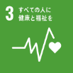
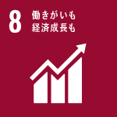
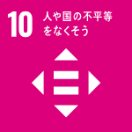
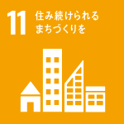
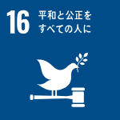
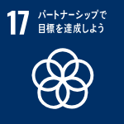
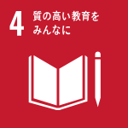

富士市障害者計画と関連するＳＤＧｓの目標
３．すべての人に健康と福祉を
４．質の高い教育をみんなに
８．働きがいも経済成長も
10．人や国の不平等をなくそう
11．住み続けられるまちづくりを
16．平和と公正をすべての人に
17．パートナーシップで目標を達成しよう

５．計画の推進体制

（１）庁内の体制
富士市障害者計画は、障害の有無に関わらず、だれもが住みなれた地域で安心して暮らせるまちづくりを目指す計画です。そのため、計画に基づく施策の内容は、福祉・保健・医療・教育・雇用・交通・建築・安全など、多様な分野にまたがります。
関係部署が連携して各施策を実施するとともに、富士市障害者計画等推進委員会により、計画の進捗状況の検証と、必要に応じた見直し等を行い、計画の円滑な推進に取り組んでいきます。

（２）協働の取組
計画を推進するためには、市の関係部署の連携に加え、障害当事者や家族、各関係機関との連携が必要です。
本計画の遂行に当たっては、障害当事者や家族、関係機関、障害福祉サービス事業所などがそれぞれの情報を共有して具体的に協働するための中核的な組織である富士市障害者自立支援協議会と連携して、当事者や支援関係者の声を聞きながら、より円滑な施策の推進を図ります。

（３）評価・見直し
本計画を着実に、効果的に推進するためには、計画の進捗について常に点検し、評価、見直しを行うことが重要です。
富士市障害者計画に設定した基本目標を実現するための具体的な施策について、毎年の進捗状況を確認し、富士市障害者計画等推進委員会に報告して検証を行い、富士市障害者自立支援協議会等の意見を踏まえ、施策の円滑な推進に努めます。

６．企業や団体等とのパートナーシップ

本市では、行政と企業の協働により地域課題を解決するために、様々な企業と連携協定を締結しています。そこで、「第５次富士市障害者計画」においても、協定を締結する企業とさらなる連携を強化し、それぞれの事業活動において協働していくことを推進します。
また、本計画の計画目標や個別の取組について、「ＳＤＧｓ共想・共創プラットフォーム」に行政課題として公表し、その解決に向けて、様々な企業や団体から広く提案を受け付けるとともに、官民連携によるプロジェクト創出拡大を図り、本計画に位置づけた取組の効果の拡大や加速化を図ります。
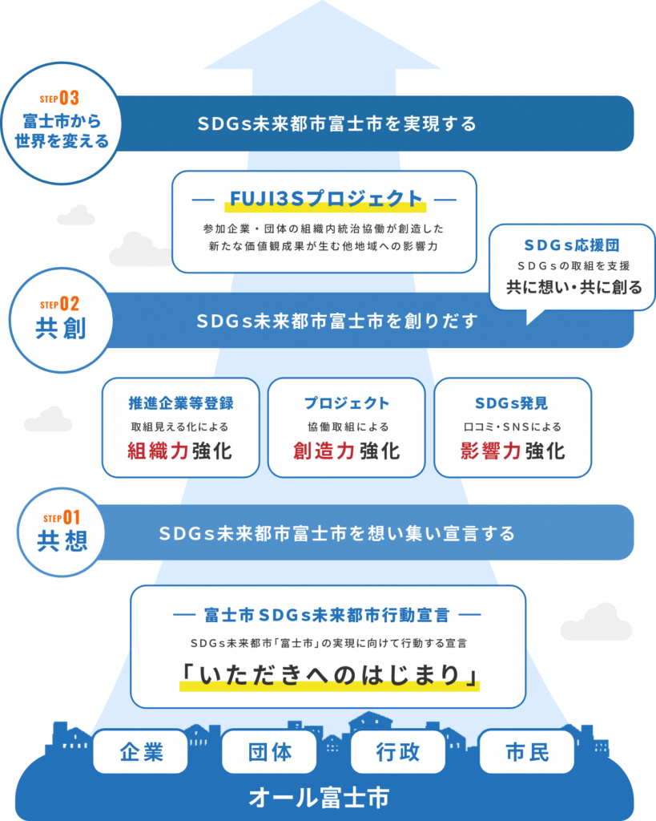

【富士市ＳＤＧｓ共想・共創プラットフォームの構成図】

